**我校学生再获全国大学生数学建模竞赛一等奖**

2015年12月12日，全国大学生数学建模竞赛颁奖仪式在电子科技大学沙河校区举行，我校学生高昕宇、王谢陈、张慎之再获本科组一等奖。全国大学生数学建模竞赛一等奖获奖比例仅为1.1%，我校学子连续3年获得一等奖,为学校争得了荣誉。另外，我校学生还获得北京市大学生数学建模与计算机应用竞赛一等奖4项和二等奖11项的好成绩。

全国大学生数学建模竞赛创办于1992年，从1994年起由教育部高教司和中国工业与应用数学学会共同主办，2002年起由高等教育出版社独家冠名赞助，已经发展成为全国高校中规模最大的基础性学科竞赛。2015年9月11日至14日，共有来自全国33个省(市、自治区，包括香港和澳门)以及新加坡的1326所高校28574队的85000多名大学生参加了这项竞赛。通过专家评阅，共选出1993队获全国奖，其中本科组一等奖292队、二等奖1476队，分别占本科组参赛总队数的1.1%和5.8%；专科组一等奖56队、二等奖169队，分别占专科组参赛总队数的1.9%和5.6%。

我校参赛队伍由理学院王兵团教授带队组织，理学院俞勤、闻国光、桂文豪和运输学院荀径老师参与了竞赛的指导与培训工作。

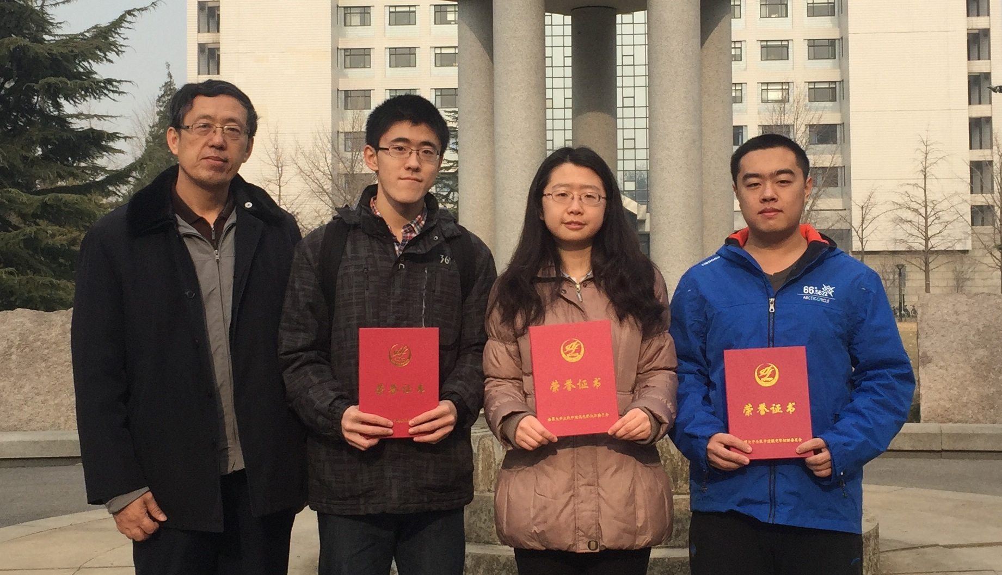

获全国一等奖的学生与指导教师合影